**In particolare l’Associazione persegue l’obiettivo di:**

**- continuare nella promozione  ed organizzazione di un concorso fotografico a carattere nazionale, già inserito nelle manifestazioni  estive del Comune di Castelbuono e di altri enti, aperto a tutti gli amanti della fotografia con particolare attenzione ai giovani il cui premio speciale è dedicato ad “ Enzo La Grua”.**

**Gli organi dell’ Associazione Culturale Enzo La Grua, eletti dal  Consiglio Direttivo come previsto dall’art. 16 dello Statuto, sono:**

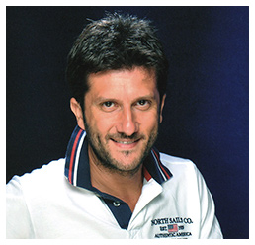

**Massimiliano La Grua : *presidente***

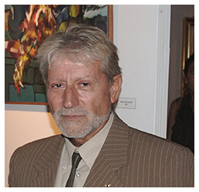

**Vincenzo Cucco : *vice presidente,***

***responsabile settore fotografia e attività collegate***

**Ivana La Grua : *segretaria***

**Francesco Di Stefano : *tesoriere***

**Clelia Cucco : *direttore artistico***